复习：

1. 修改操作

update（query，update，upsert,multi）

修改器：$set $unset $rename $setOnInsert $inc $mul $max $min $push $pushAll $pull

$pullAll $each $position $sort $pop $addToSet

时间类型：new Date()

Date()

ISODate()

valueOf()

Null类型：null

*表示某个域的值没有意义

*匹配某个域不存在

Object类型：通过外部域名.内部文档域名

索引：提高查询效率

ensureIndex()

dropIndex() dropIndexes()

getIndexes()

类型：复合索引 唯一索引 稀疏索引

聚合操作：

aggregate([])

聚合操作符：$group--->$sum $avg $min $max

$project

$match

$limit

$skip

$sort

^^^^^^^^^^^^^^^^^^^^^^^^^^^^^^^^^^^^^^^^^^^^^^^^^^^^^^^^^^^^^^^^^^^^^^^^^

固定集合：

MongoDB中可以创建大小固定的集合，称之为固定集合

特点：能够淘汰早期数据

插入和顺序查找速度更快

可以控制集合的空间大小

使用：临时缓存，日志处理。

创建固定集合

db.createCollection(collection,{capped:true,size:10000,max:1000})

capped:true 表示创建固定集合

size：表示指定集合的大小 字节为单位

max指定集合存放文档上限

文件存储

1. 存储文件路径

> db.log.insert({filename:'asd.7z',size:12.5,payh:'/home/tarena/aid1807/python/asd.7z'})

优点：节省数据库空间，操作简单快捷

缺点: 当数据库或者文件位置发生变化时需要修改数据库内容

1. 存储文件本身

将文件以二进制的形式存储到数据库中

优点：数据库在文件就在，不会受到迁移等影响

缺点：占用数据库空间大

存储效率低

GridFS存储大文件

大文件：在MongoDB中认为大于16M的文件为大文件

GridFS方法

在MongoDB中以两个集合配合的方法存储文件

fs.files ：存储文件相关信息（文件名，文件类型）

fs.chunks: 分块存储文件实际内容

存储文件：

mongofiles –d dbname put file

dbname: 要将文件存入的数据库，如果不存在自动创建

file：要保存的文件

> db.fs.files.find()

{ "_id" : ObjectId("5ba452d169d72e10eba90afb"), "chunkSize" : 261120, "uploadDate" : ISODate("2018-09-21T02:09:21.688Z"), "length" : 12523192, "md5" : "36a9bbab447d16b65ee501e91fe1078b", "filename" : "asd.7z" }

> db.fs.chunks.find()

{ "_id" : ObjectId("5ba452d169d72e10eba90b0f"), "files_id" : ObjectId("5ba452d169d72e10eba90afb"), "n" : 19, "data" : BinData(0,‘…….)}’

提取文件：

mongofiles –d dbname get file

e.g.

mongofiles -d grid get asd.7z

优缺点：

优点：操作方便，提供较好的存储命令，使用数据库存储文件方便移植

缺点：读写效率低

游标：cursor

通过获取操作数据库的返回结果，得到返回结果对象

通过游标可以进一步获取操作结果数据

将返回结果付给一个JS变量，作为查找结果游标

> var cursor = db.class0.find()

查看是否有下一个结果

> cursor.hasNext()

获取下一个结果

> cursor.next()

Python----》pymongo

安装

sudo pip3 install pymongo

操作步骤：

1. 创建MongoDB的数据库连接对象：

conn = pymongo.MongoClient(‘localhost’,27017)

1. 生成数据库对象

db = conn.stu

db = conn[‘stu’]

1. 生成集合对象

myset =db,class0

myset=db[‘class0’]

1. 集合操作（增删改查索引聚合）

插入操作

insert()

insert_many()

insert_one()

save()

查找操作：

find()

功能：查找数据库内容

参数：同mongo shell find()

返回值：返回一个结果游标

find_one（）

功能：查询第一条符合条件的 文档

参数：同find（）

返回值：返回一个字典

*在pymongo中所有操作符的用法同Mongo shell相同，只是做操时加引号，义字符串的方式写入Python代码

cursor对象的属性

next（）

limit（）

skip（）

count（）

sort（）

pymongo->sort([(‘age’,1),(‘name’,-1)])

mongo shell ->sort({age:1,name:-1})

*使用for或者next使游标位置不在指向来头位置的时候调用limit skip sort就会报错

修改操作：

update（query，update，upsert=False,multi=False）

update_many()

update_one()

删除操作：

remove（query，multi = True）

multi默认是true表示删除所有query过滤文档

设置为False表示只删除一个

*Python中True==》true

False🡺false

None🡪null

索引操作：

ensure_index()

list_indexes()

drop_index()

drop_indexes()

聚合操作

aggregate（【】）

参数：和mongo shell一样

返回值：：返回和find（）函数相同的游标对象

聚合练习：

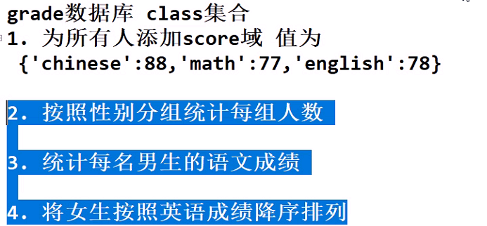

1. 关禁数据库连接

import gridfs

GridFS()

功能：生成grid数据库对象

存储小文件、

import bson

bson.binary.Binary()

功能：将bytes格式子串转换为mongodb的二进制存储格式